**ScyllaDB 、Redis、Pedis**

ScyllaDB 是用 C++ 重写的 Cassandra，每节点每秒处理 100 万 TPS。

ScyllaDB 完全兼容 Apache Cassandra，拥有比 Cassandra 多 10x 倍的吞吐量，降低了延迟。

ScyllaDB 是性能优异的 NoSQL 列存储数据库。

ScyllaDB 在垃圾收集或者 Compaction 的时候不需要暂停；在常规生产负载的时候可以添加和删除节点。

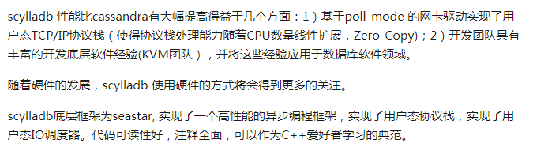

优点：性能强悍

缺点：网友反馈 大数据量（百亿级别）下 不太稳定。



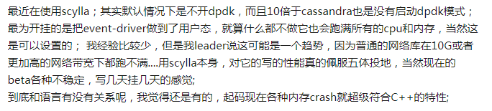

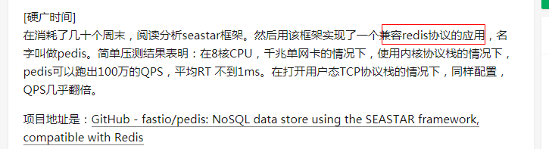

Pedis看似是替代redis不错的选择，但是遗憾的是目前只支持单机版.